Giới thiệu sách: Cuộc phiêu lưu của Pinocchio – Hành trình trở thành người thật của chú bé người gỗ
Cuộc phiêu lưu của Pinocchio là một tác phẩm thiếu nhi kinh điển của nhà văn người Ý Carlo Collodi, xuất bản lần đầu vào năm 1883. Với cốt truyện giàu trí tưởng tượng và ý nghĩa giáo dục sâu sắc, cuốn sách đã trở thành một trong những truyện thiếu nhi nổi tiếng nhất thế giới, được dịch ra hàng trăm ngôn ngữ và chuyển thể thành nhiều hình thức nghệ thuật khác nhau.
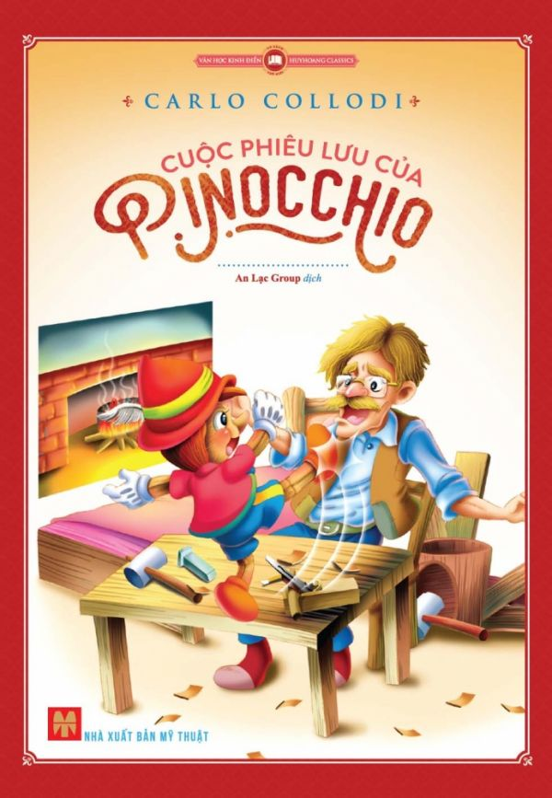
Nhân vật chính là Pinocchio – một chú bé được tạo ra từ gỗ bởi bác thợ mộc tốt bụng Geppetto. Điều kỳ diệu xảy ra khi Pinocchio được ban cho sự sống như một cậu bé thực thụ, nhưng vẫn giữ bản chất tinh nghịch, ngây thơ và đôi khi bướng bỉnh. Pinocchio thường xuyên nói dối, và mỗi lần như vậy, chiếc mũi của cậu lại dài ra – một chi tiết nổi tiếng mang tính biểu tượng trên toàn thế giới.
Xuyên suốt câu chuyện, Pinocchio trải qua nhiều cuộc phiêu lưu, gặp gỡ những nhân vật kỳ lạ: con Cáo ranh mãnh, con Mèo lừa lọc, nàng Tiên Xanh dịu dàng, và đặc biệt là chú Dế – người đại diện cho lương tâm. Những thử thách, cám dỗ và hậu quả từ các hành vi sai trái khiến Pinocchio dần nhận ra giá trị của sự trung thực, lòng hiếu thảo, và trách nhiệm với hành động của mình.
Tác phẩm không chỉ là một câu chuyện hấp dẫn cho trẻ em mà còn là bài học đạo đức nhẹ nhàng và sâu sắc. Collodi đã khéo léo lồng ghép thông điệp giáo dục qua hành trình trưởng thành của Pinocchio: để trở thành “một cậu bé thật sự”, cần biết yêu thương, trung thực và sống có trách nhiệm.
Với văn phong giản dị, lối kể chuyện sinh động và tình tiết hấp dẫn, Cuộc phiêu lưu của Pinocchio không chỉ cuốn hút trẻ thơ mà còn chạm đến trái tim của người lớn. Đây là một tác phẩm không thể thiếu trong tủ sách tuổi thơ của mọi thế hệ.

